**Estudo Teórico do Processo de Formação de um Polímero de Impressão Molecular para o Inseticida Imidacloprido**

**Raul C. Augustin (IC),1 Pollyanna P. Maia (PG),****1 Clebio S. Nascimento Jr. (PQ)1\***

**clebio@ufsj.edu.br**

¹Departamento de Ciências Naturais, Universidade Federal de São João del-Rei, Campus Dom Bosco, Praça  
 Dom Helvécio 74, Fábricas, 36301-160, São João del-Rei, Minas Gerais, Brasil

O imidacloprido (IMID), um inseticida da classe dos neonicotinoides, é vastamente empregado no controle de pragas agrícolas. Sua utilização, porém, pode gerar resíduos em safras, o que torna fundamental a criação de métodos químicos seletivos para a quantificação da molécula em matrizes complexas. Para essa finalidade, os polímeros de impressão molecular (MIPs) têm sido utilizados como sorventes específicos. Neste contexto, um protocolo teórico ideal para a síntese de um MIP para o IMID foi desenvolvido e otimizado por meio de cálculos DFT no nível B97D/6-31G(d,p). Os resultados mostraram o seguinte: ácido (trifluorometil)-arílico (TFMAA) como monômero funcional, com estequiometria de 1:4 (IMID:TFMAA) e tolueno como solvente.

**RESUMO**

_______________________________________________________________________________________________________________



Palavras-chave: imidacloprido, polímeros de impressão molecular, cálculos teóricos.

_________________________________________________________________________________________________________________



**Introdução**



O imidacloprido (IMID), um inseticida da classe dos neonicotinóides, mata pragas agrícolas ao atuar como um agonista dos receptores nicotínicos de acetilcolina [1]. Apesar de sua baixa toxicidade para mamíferos, a exposição crônica pode gerar efeitos neurotóxicos e hormonais, tornando a quantificação de seus resíduos em alimentos uma necessidade crítica [2]. Nesse cenário, polímeros de impressão molecular (MIPs) são uma alternativa eficaz. Eles oferecem uma extração seletiva baseada no reconhecimento molecular tipo "chave-fechadura", além de um baixo custo operacional [3]. Assim, o presente estudo foca na otimização teórica das condições de síntese de um MIP para o reconhecimento do IMID, visando maximizar a seletividade e a eficiência de sua extração.

**Metodologia**

No presente trabalho, realizou-se cálculos DFT (Teoria do Funcional de Densidade), no nível B97D/6-31G(d,p), para otimizar a geometria e obter as frequências harmônicas do IMID e de quatro monômeros funcionais (MFs) selecionados: ácido acrílico (AA), ácido *p*-vinilbenzoico (APV), ácido metacrílico (MAA) e ácido (trifluorometil)arílico (TFMAA). A geometria de complexação estudada foi de 1:4 (uma molécula de IMID para quatro de MF).

Devido ao caráter básico do IMID (pKa = 11,12), foram escolhidos monômeros funcionais ácidos, que também são comumente utilizados em estudos de MIPs. Todos os complexos de pré-polimerização (CPPs) estudados apresentaram apenas frequências reais, o que confirma que eles representam mínimos verdadeiros na superfície de energia potencial. Para investigar a influência do solvente na estabilidade dos complexos, utilizou-se o modelo contínuo de solvatação SMD (*Solvation Model based on Density*), com oito solventes diferentes: tolueno, clorofórmio, diclorometano, acetona, metanol, acetonitrila, DMSO e água.

**Resultados e Discussão**

As propriedades termodinâmicas dos CPPs na estequiometria 1:4, como entalpia e energia livre de Gibbs, foram calculadas no nível B97D/6-31G(d,p). A **Tabela 1** mostra que os valores de entalpia e energia livre de Gibbs para o complexo IMID-(TFMAA)4 são os mais estáveis, o que confirma a formação de um complexo espontâneo e termodinamicamente favorável. Essa estabilidade se deve, em grande parte, às cinco ligações de hidrogênio formadas entre o IMID e o TFMAA, que são cruciais para a formação deste CPP, conforme ilustrado pela geometria otimizada na **Figura 1**. A **Tabela 2** indica que solventes menos polares, como tolueno e clorofórmio, favorecem o processo, já que o tolueno apresentou o ∆G mais negativo. Em contraste, solventes altamente polares, como DMSO e acetonitrila, com elevadas constantes dielétricas, desfavorecem a formação do complexo.

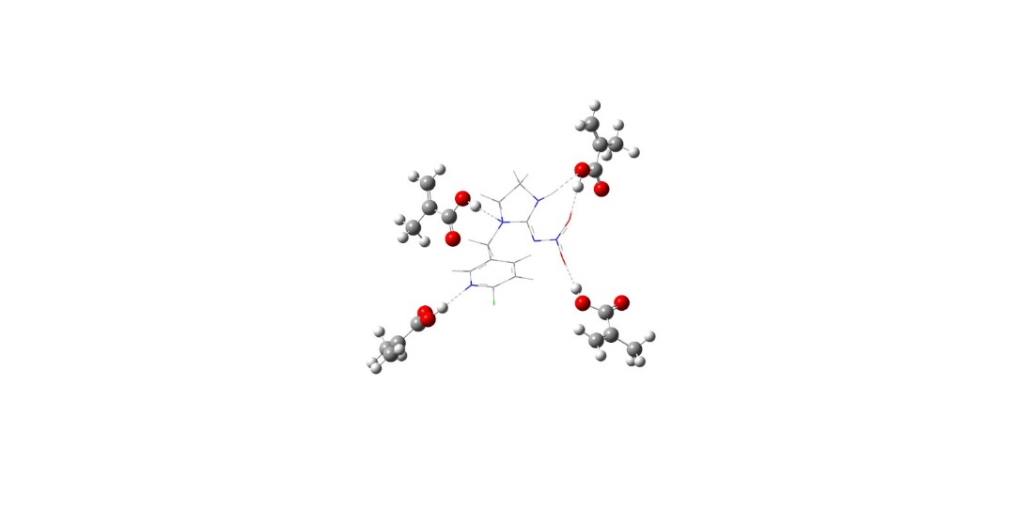

**Figura 1.** Estrutura otimizada no nível B97D/6-31G(d,p) para o IMID-(TFMAA)4. As ligações de hidrogênio são mostradas como linhas pontilhadas e os hidrogênios que não pertencem as ligações de hidrogênio foram omitidos para uma melhor visualização.

**Tabela 1.** Valores de ΔH e ΔG para os complexos de pré-polimerização (CPPs) na estequiometria 1:4. Valores em kcal.mol-1.

|  |  |  |
| --- | --- | --- |
| **CPPs** | **∆H** | **∆G** |
| IMID-(AA)4 | -31,5 | -2,9 |
| IMID-(MAA)4 | -32,3 | -3,2 |
| IMID-(APV)4 | -34,7 | -3,7 |
| **IMID-(TFMAA)4** | **-42,1** | **-5,8** |

**Tabela 2.** Valores ΔG calculados para o complexo IMID-(TFMAA)4, considerando distintos solventes. Valores em kcal.mol-1.

|  |  |  |  |
| --- | --- | --- | --- |
| **Solventes** | **∆G** | **Solventes** | **∆G** |
| Acetona | 3,3 | **Tolueno** | **-3,6** |
| Metanol | 9,4 | Acetonitrila | 11,2 |
| Clorofórmio | -1,8 | DMSO | 17,8 |
| Diclorometano | -0,2 | Água | 22,9 |

**Conclusões**

Os resultados obtidos, por meio de cálculos DFT no nível B97D/6-31G(d,p) evidenciam que o TFMAA é o melhor monômero funcional, na estequiometria 1:4 IMID-(TFMAA)4 e o tolueno como solvente de síntese mais favorável, sendo, portanto, o protocolo de síntese mais indicado para obtenção de um MIP com elevada estabilidade e seletividade. Assim, esse planejamento racional e otimização teórica poderá ser usado por experimentalistas para obtenção eficiente de um MIP para o IMID, evitando assim o desperdício de recursos do laboratório, adequando a síntese do MIP aos parâmetros estabelecidos pela Química Verde.



**Agradecimentos**

CNPq, FAPEMIG, CAPES, UFSJ.

**Referências**

1. JESCHKE, P.; NAUEN, R.; SCHINDLER, M.; ELBERT, A., *Overview of the status and global strategy for neonicotinoids*, J. Agric. Food Chem. 59 (2011) 2897-2908.
2. CIMINO, Andria M.; BOYLES, Abee L.; THAYER, Kristina A.; PERRY, Melissa J. *Effects of neonicotinoid pesticide exposure on human health: a systematic review*. Environmental Health Perspectives, v. 125, n. 2, p. 155-162, 2016.